PANDUAN PENGGUNAAN APLIKASI
- Tampilan Awal Aplikasi
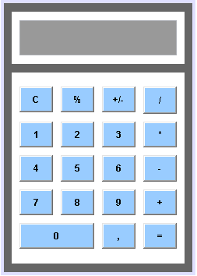

- Panduan Penggunaan Aplikasi Kalkulator
- Tombol (0-9) di Gunakan untuk Memasukan Angka.
- Tombol (+) di Gunakan untuk Mengoprasikan Penjumlahan.
- Tombol (–) di Gunakan untuk Mengoprasikan Pengurangan .
- Tombol (*) di Gunakan untuk Mengoprasikan Perkalian.
- Tombol (/) di Gunakan untuk Mengoprasikan Pembagian.
- Tombol (,) di Gunakan untuk Mengoprasikan Penjumlahan yang menggunakan (,).
- Tombol (%) di Gunakan untuk Mengoprasikan Penjumlahan yang menggunakan (%).
- Tombol (+/-) di Gunakan untuk Mengoprasikan Penjumlahan yang menggunakan (+/-).
- Tombol (=) di Gunakan untuk Menampilkan Hasil Perhitungan yang telah di Input.
- Tombol (C/Clear) di Gunakan untuk Menghapus Seluruh Program yang telah di Input.

- Kelebihan Aplikasi Kalkulator Berbasis Desktop
- User Friendly
- Mudah di Gunakan
- Menampilkan Hasil yang Cepat

- Kekurangan Aplikasi Kalkulator Berbasis Desktop
- Hanya Bisa untuk Perhitungan Sederhana

